Лабораторная работа №2
Тема: «Статистические методы обработки экспертной информации –
численные оценки. Экспертизы Э1, Э2.»

Цель работы
- Ознакомиться с возможностями статистического метода при обработке экспертной информации.
- Ознакомиться с особенностями численных оценок.
- Получить практические навыки применения статистических методов обработки экспертной информации.
Теоретические сведения

Процентные точки t – распределения Стьюдента.
n | 0.10 | 0.050 | 0.025 | 0.010 | 0.003
9 | 1.383 | 1.633 | 2.262 | 2.821 | 3.250
10 | 1.372 | 1.812 | 2.228 | 2.764 | 3.189
14 | 1.345 | 1.761 | 2.145 | 2.624 | 2.977
15 | 1.341 | 1.753 | 2.131 | 2.602 | 2.947
19 | 1.328 | 1.729 | 2.093 | 2.539 | 2.861
20 | 1.325 | 1.725 | 2.086 | 2.528 | 2.845
23 | 1.311 | 1.699 | 2.045 | 2.462 | 2.756
30 | 1.301 | 1.699 | 2.042 | 2.457 | 2.750
39
40 | 1.303 | 1.984 | 2.021 | 2.423 | 2.704
49
50

Вариант | Р_{ош} | Кол-во экспертов (N)
1 | 0.10 | 10
2 | 0.050 | 11
3 | 0.025 | 15
4 | 0.010 | 16
5 | 0.003 | 20
6 | 0.10 | 21
7 | 0.050 | 24
8 | 0.025 | 10
9 | 0.010 | 11
10 | 0.003 | 15
11 | 0.10 | 16
12 | 0.050 | 20
13 | 0.025 | 21
14 | 0.010 | 24
15 | 0.003 | 10
16 | 0.10 | 11
17 | 0.050 | 15
18 | 0.025 | 16
19 | 0.010 | 20
20 | 0.003 | 21

Ход выполнения работы
Экспертиза Э1.
- Используя функцию EXCEL «СЛУЧМЕЖДУ(10;50)», категория «Мат. и тригонометрия», сформировать массив оценок экспертов. Количество экспертов – соответственно варианту.
Эксперты | xi
1 | 22
2 | 48
3 | 15
4 | 46
5 | 22
6 | 49
7 | 43
8 | 26
9 | 10
10 | 15
- Рассчитать результирующую оценку по формуле средневзвешенного значения, где $α_{i}\left(i=\overline{1,N}\right)$ – веса экспертов, х_{i} – оценки экспертов. При отсутствии информации о компетентности экспертов можно положить $α_{i}=1 \left(i=\overline{1,N}\right)$.
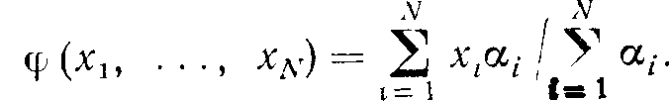
- Найти степень согласованности мнений экспертов - дисперсия σ²:
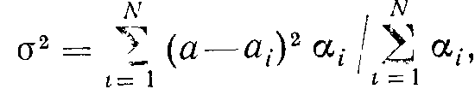
где а_{i} – оценка i-гo эксперта, а – результирующая оценка.
- Задать вероятность ошибки Р_{ош} (соответственно варианту), по таблицам распределения Стьюдента определить величину t: число степеней свободы равно N-1.
- Рассчитать интервал нахождения оцениваемой величины (a-t; a+t), с вероятностью 1- Р_{ош}.
Экспертиза Э2.
- Сформировать в EXCEL таблицу вида:
Эксперты | a₁ | a₂ | a₃ | γ₁ | γ₂ | γ₃ | γ₄
Количество экспертов - соответственно выбранному варианту. Так как в экспертизе Э2 $a_{1}^{i}, a_{2}^{i}, a_{3}^{i}$ интерпретируются как оптимистическая, наиболее вероятная и пессимистическая оценки i-гo эксперта соответственно, а коэффициенты $γ_{1}, γ_{2}, γ_{3}, γ_{4}$ определяются эмпирически, то для заполнения таблицы используется функцию EXCEL «СЛУЧМЕЖДУ()».
- Рассчитать результирующую оценку по формуле
- Степень согласованности методу оценками определяется выражением
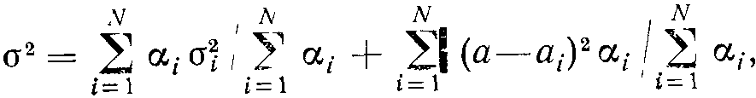
где а_{i} – средняя оценка i-го эксперта, $σ_{i}^{2}={{\left(a_{3}^{i}−a_{1}^{i}\right)}^{2}}/{γ_{4}}; γ$ – степень неуверенности эксперта в своем ответе.
- Задать вероятность ошибки Р_{ош} (соответственно варианту), по таблицам распределения Стьюдента определить величину t: число степеней свободы равно N-1.
- Рассчитать интервал нахождения оцениваемой величины (a-t; a+t), с вероятностью 1- Р_{ош}.

